Sistema automatizado para la normalización de documentos académicos bajo estándares APA 7

NOMBRES
DAVID MARTINEZ GIRALDO

DOCENTE
FEIBERT ALIRIO GUZMAN PEREZ

DIAGNÓSTICO, PLAN DE MEJORAMIENTO Y PLAN DE INTERVENCIÓN

TEMA

CORPORACIÓN UNIVERSITARIA LASALLISTA
CALDAS – ANTIOQUIA
2026-1

Tabla de contenido
Contenido
Lista de Tablas 5
Lista de Figuras 6
Lista de Gráficos 7
Glosario 8
Título del proyecto 9
1. Extracción de Requisitos 11
1.1. Formato de Levantamiento de Requerimientos 11
1.2. Entrevista Inicial 11
2. Introducción 15
2.1. Propósito. 15
2.2. Ámbito del sistema 15
3. Resumen de la práctica 16
3.1. Palabras clave 16
3.2. Abstrac 16
3.3. Keywords 16
4. Planteamiento del problema 17
4.1 Pregunta problematizadora 17
5. Objetivos 18
5.1 Objetivo general 18
5.2 Objetivos específicos 18
6. Delimitación 20
6.1. Delimitación espacial 20
6.1.1. Razón social 20
6.1.2. Objeto social de la organización o empresa Actividades a las que se dedica la empresa. 20
6.1.3. Representante legal 20
6.1.4. Descripción o reseña histórica de la empresa 20
6.1.5. Misión 20
6.1.6. Visión 20
6.1.7. Valores corporativos 20
6.2. Delimitación temporal 20
7. Alcance 21
8. Marco teórico, Estado del arte 23
9. Marco metodológico 27
9.1 Sistema de procesos 27
9.2 Análisis de requisitos 27
9.3 Requisito de Usuario 28
9.4 Requisitos Funcionales (RF) 29
9.5 Requisitos No funcionales (RNF) 30
9.5.1 Requisitos No Funcionales – Disponibilidad y Actualización de Datos 31
9.5.2 Requisitos No Funcionales – Ambiente de Trabajo (Performance) 32
9.5.3 Requisitos No Funcionales – Restricciones de Diseño 33
9.5.4 Requisitos No Funcionales – Seguridad 34
9.5.5 Requisitos No Funcionales – Documentación de Usuario y Sistemas de Ayuda 35
9.5.6 Requisitos No Funcionales de la Interfaz de Usuario 35
9.5.7 Requisitos No Funcionales – Interfaces de Comunicación 36
10. Diagramas del Modelo de Casos de Uso 37
10.1 Especificación del Requisito 38
10.2 Diagramas de casos de uso extendidos 40
10.3 Diagrama de casos de uso extendido para la Gestión Cliente 40
11. Especificación del Requisito 42
12. Modelamiento y validación de la Especificación del requisito 44
13. Diccionario de Base de Datos (para cada tabla). Ej: 45
13.1 Diagrama de Clases 45
13.2 Plantilla para la clase 45
13.3 Mapa de navegación 47
13.4 Recursos 47
13.5 Diseño 48
14. Análisis de Riesgo 48
15. Resultados 51
16. Cronograma de actividades 52
17. Conclusiones 53
17.1. Recomendaciones 54
Bibliografía 55

Lista de Tablas
Tabla 1: Acrónimos y definiciones. 8
Tabla 2: Conceptos clave. 8
Tabla 3: Datos del Equipo 10
Tabla 4: Responsables de la Comunicación 10
Tabla 5: Sistema de procesos de Nproject. 27
Tabla 6:Tabla general para casos de uso. 28
Tabla 7: Requisitos de Usuario 28
Tabla 8: RF – Listado de Requisitos Funcionales del Módulo de Clientes. 29
Tabla 9: RNF – Facilidad de Uso (Usability) 31
Tabla 10: RNF – Disponibilidad y Actualización de Datos 32
Tabla 11: RNF – Ambiente de Trabajo (Performance). 32
Tabla 12: RNF – Restricciones de Diseño. 33
Tabla 13: RNF – Seguridad 34
Tabla 14: RNF – Documentación de Usuario y Sistemas de Ayuda 35
Tabla 15: RNF – interfaz de usuario. 36
Tabla 16: RNF – Interfaces de Comunicación 37
Tabla 17: Descripción General de Actores 38
Tabla 18: Matriz de Riesgos. 50

Lista de Figuras
Figura 1:Diagrama general del sistema. 39
Figura 2:Diagrama general del sistema. 40
Figura 3: Caso de Uso: Crear Clientes. 42
Figura 4: Diagrama de Gantt 52
Figura 5: Diagrama de Recursos 52
Figura 6: Diagrama PERT 52

Lista de Gráficos

Gráfico 1: Grafico de riesgos 49

Glosario

Incluye todos aquellos términos poco conocidos, de difícil interpretación, propios del contexto, o que no sean comúnmente utilizados en el contexto en que aparecen. Cada uno de estos términos debe contar con su respectiva definición o explicación.
Tabla 1: Acrónimos y definiciones.
ACRÓNIMOS | DEFINICIONES
IEEE | El Instituto de Ingenieros Eléctricos y Electrónicos es una asociación mundial de ingenieros dedicada a la normalización y el desarrollo en áreas técnicas
SGBD | Sistema Gestor de Base de Datos.
UML | Lenguaje unificado para modelamiento de sistemas
PHP | Es un lenguaje de programación interpretado para desarrollo web
HTTPS | Protocolo de internet para indicar que el sitio es seguro
* Fuente: Elaboración propia.
A continuación, se relacionan una serie de conceptos propios del objeto de estudio que se consideran pertinentes para comprender a cabalidad el presente proyecto.
Tabla 2: Conceptos clave.
CONCEPTOS | DEFINICIONES | CITA
IEEE | El Instituto de Ingenieros Eléctricos y Electrónicos es una asociación mundial de ingenieros dedicada a la normalización y el desarrollo en áreas técnicas. IEEE Guide for Software Requirements Specification IEEE Std 830-84 | (IEEE, 1994)
* Fuente: Elaboración propia.

Sistema automatizado para la normalización de documentos académicos bajo estándares APA 7
Presentación del Equipo y Comunicación del Proyecto
Tabla 3: Datos del Equipo
Nombre Completo | Rol en el Equipo (Scrum) | Firma | Foto
David martinez | Scrum Master
David martinez | Product Owner
David martinez | Development Team + Activated
David martinez | Development Team + Activated
David martinez | Development Team + Activated
* Nota: Adjuntar las fotos en la columna correspondiente.
Canales de Comunicación
El equipo utilizará WhatsApp como canal principal de comunicación para mensajes rápidos y coordinación diaria. Para reuniones formales se utilizará Microsoft Teams o Google Meet. Los documentos del proyecto se compartirán a través de Google Drive con acceso compartido para todos los integrantes.
3. Frecuencia de Informes
Se realizarán reuniones semanales cada viernes para revisar el avance del proyecto, resolver dudas y planificar las actividades de la semana siguiente. Se entregará un informe de avance al docente cada dos semanas según el cronograma establecido.
Periodicidad con la que se entregarán los informes de avance:

Tabla 4: Responsables de la Comunicación
Nombre Completo | Rol Asignado en Comunicación | Firma
David martinez | Scrum Master (Coordina reuniones)
David martinez | Encargado de Reportes (Redacción de informes)
David martinez | Vocero del Equipo (Presenta avances)
* Nota: Incluir la Firma
Instrucciones:
- Cada integrante debe firmar en los espacios correspondientes.
- Subir el documento completo al repositorio de GitHub en formato PDF junto con el README del proyecto.
- Asegurarse de que la información sea clara y actualizada.

Extracción de Requisitos

Formato de Levantamiento de Requerimientos
Proyecto: Sistema automatizado para la normalización de documentos académicos bajo estándares APA 7
Fecha: 22 de abril de 2026
Responsable: David Martínez Giraldo
Cliente/Solicitante: Estudiantes y docentes de la Corporación Universitaria Lasallista

Entrevista Inicial
- Nombre del Entrevistado: tomas restrepo
- Cargo: estudiante
- Correo electrónico: Tomasrepo@gmail.com
- Fecha de Entrevista:22 de abril de 2026
- Medio (Presencial/Virtual): presencial
Pregunta Orientadora:
¿Cuáles son las principales dificultades que enfrenta al momento de elaborar o revisar documentos académicos bajo los lineamientos de las normas APA 7?

  - Carta de Intención
Adjunte (si aplica) la carta de intención o documento oficial donde se exprese la necesidad formalmente.
[ ] Adjunto
[x ] No aplica

  - Formato de Entrevista
Preguntas Clave:
- ¿Cuál es el propósito principal de la solución?
El propósito principal es facilitar la correcta aplicación de las normas APA 7 en documentos académicos mediante un sistema automatizado que reduzca errores de formato y optimice el tiempo de revisión.
- ¿Quiénes serán los usuarios finales?
Los usuarios finales serán principalmente estudiantes universitarios, docentes y, en algunos casos, investigadores que necesiten validar sus documentos académicos.
- ¿Qué procesos se automatizarán o mejorarán?
Se automatizarán procesos como la revisión del formato del documento, la aplicación de márgenes, tipo de letra, interlineado, estructura de títulos, verificación de citas y generación de referencias bibliográficas en formato APA 7.
- ¿Existen sistemas previos que se integrarán o reemplazarán?
Actualmente no se cuenta con un sistema específico que automatice completamente la aplicación de normas APA, por lo tanto, esta solución no reemplaza un sistema existente sino que complementa herramientas como editores de texto.
- ¿Cuáles son los requisitos de seguridad de la información?
Se requiere garantizar la confidencialidad de los documentos cargados, el almacenamiento seguro de la información, y la eliminación automática de archivos después de su procesamiento para proteger los datos del usuario.

  - Desarrollo de la Entrevista

Durante la entrevista se identificó que los principales problemas al aplicar las normas APA 7 son: el uso incorrecto del tipo y tamaño de fuente, el interlineado inadecuado, la organización deficiente de títulos y subtítulos, la elaboración incorrecta de citas dentro del texto y la construcción incorrecta de las referencias bibliográficas. Los entrevistados manifestaron que una herramienta de normalización automática sería de gran utilidad para reducir el tiempo de corrección y mejorar la calidad de los documentos entregados.

  - Análisis de la Entrevista
Necesidad | Prioridad | Observaciones
Cargar documentos en formato Word | Alta | Funcionalidad esencial del sistema
Aplicar formato automático según APA 7 | Alta | Incluye tipo de letra, interlineado y márgenes
Normalizar títulos y subtítulos | Alta | Estructura jerárquica según normas APA
Generar referencias bibliográficas | Alta | Formato APA 7 para las referencias
Descargar documento normalizado | Alta | Permite obtener el archivo final listo

  - Listado de Necesidades y Características

- Necesidad 1: El sistema debe permitir cargar documentos académicos en formato Word (.docx) para su análisis y normalización automática.
- Necesidad 2: El sistema debe analizar la estructura del documento e identificar los elementos que no cumplen con los estándares APA 7 (fuente, márgenes, interlineado, títulos, citas y referencias).
- Necesidad 3: El sistema debe generar y permitir descargar una versión del documento corregida y normalizada bajo los lineamientos de las normas APA 7.

  - Diagrama de Actividades
Objetivo: El diagrama de actividades permite representar de manera gráfica el flujo de procesos del sistema automatizado de normalización de documentos bajo normas APA 7, mostrando la secuencia de acciones que realiza el usuario y el sistema.
¿Cuáles son los pasos principales del proceso?
1. El usuario accede al sistema.
2. El usuario carga el documento en formato Word (.docx).
3. El sistema valida el archivo.
4. El sistema analiza la estructura del documento.
5. El sistema identifica errores respecto a normas APA 7.
6. El sistema aplica automáticamente las correcciones.
7. El sistema genera el documento normalizado.
8 El usuario descarga el documento corregido.
- ¿Existen bifurcaciones o decisiones?
1. Validación del archivo:
- Si el archivo no es válido, el sistema muestra un error.
- Si el archivo es válido, continúa el proceso.
2. Validación del análisis:
- Si hay errores, se corrigen automáticamente.
- Si no hay errores, se genera el documento directamente.

- ¿Qué acciones se ejecutan en paralelo?
1.Durante el análisis del documento, el sistema puede:
  - Evaluar formato (márgenes, fuente, interlineado)
  - Analizar títulos y subtítulos
  - Verificar citas y referencias
Estas acciones se pueden ejecutar simultáneamente para optimizar el tiempo de procesamiento.

Espacio para la Representación Gráfica (Opcional):
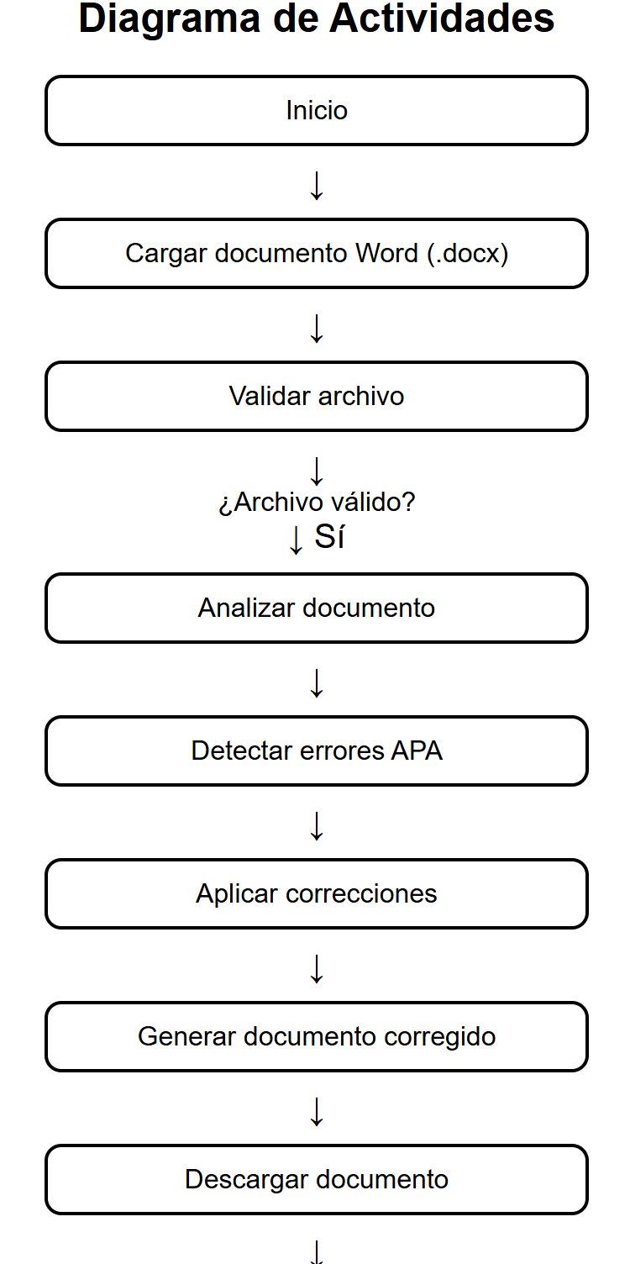 

Observaciones Finales
El proceso de normalización automática de documentos académicos representa una necesidad real y frecuente en el entorno universitario. Las entrevistas realizadas confirman la relevancia del proyecto y evidencian que tanto estudiantes como docentes presentan dificultades recurrentes en la correcta aplicación de las normas APA 7.
Asimismo, se identificó una alta disposición por parte de los usuarios para adoptar una herramienta tecnológica que automatice este proceso, permitiendo optimizar el tiempo de revisión, reducir errores de formato y mejorar la calidad de los documentos académicos. En este sentido, el desarrollo del sistema propuesto se considera viable y pertinente dentro del contexto educativo.

Firma del Solicitante
Nombre: tomas restrepo
Cargo: estudiante

Firma del Responsable
Nombre: David martinez giraldo
Cargo: estudiante
Notas:
- Este formato debe ser diligenciado en su totalidad para garantizar la claridad en los requerimientos.
- La información proporcionada será utilizada solo para fines del desarrollo del proyecto.

Introducción
En el ámbito universitario, la elaboración de trabajos académicos requiere el cumplimiento de normas de presentación que permitan garantizar la claridad, organización y rigurosidad en la comunicación del conocimiento. Entre los estándares más utilizados se encuentran las normas APA (American Psychological Association), las cuales establecen lineamientos específicos relacionados con el formato del documento, la presentación de citas dentro del texto y la elaboración de referencias bibliográficas.
Sin embargo, muchos estudiantes presentan dificultades al momento de aplicar correctamente estos lineamientos en sus trabajos académicos. Esto genera errores frecuentes en aspectos como el tipo de letra, el interlineado, la estructura de los títulos, el uso adecuado de citas y la organización de las referencias bibliográficas.
Ante esta situación, surge la necesidad de desarrollar herramientas tecnológicas que faciliten la correcta aplicación de estas normas. En este contexto, el presente proyecto propone el desarrollo de un sistema automatizado que permita recibir un documento académico en formato Word, analizar su estructura y generar automáticamente una versión del documento normalizada bajo los estándares de las normas APA 7, con el fin de facilitar la elaboración y revisión de trabajos académicos.

Propósito.
El propósito del presente proyecto es desarrollar un sistema de software que automatice el proceso de normalización de documentos académicos en formato Word, aplicando de manera automática los lineamientos establecidos por las normas APA 7. El sistema está orientado a facilitar la labor de estudiantes y docentes universitarios en la elaboración y revisión de trabajos académicos correctamente estructurados, reduciendo los errores de formato y optimizando el tiempo dedicado a este proceso.

Ámbito del sistema
El sistema será implementado en el contexto académico universitario, específicamente orientado a estudiantes y docentes de la Corporación Universitaria Lasallista y de otras instituciones de educación superior que requieran normalizar documentos académicos bajo los estándares APA 7. El sistema operará sobre plataforma web, siendo compatible con los sistemas operativos Windows, macOS y Linux mediante navegadores de internet. Su área funcional comprende la gestión de documentos, el análisis de estructura textual y la generación de documentos normalizados.

Resumen de la práctica
El presente proyecto aborda el problema de la incorrecta aplicación de las normas APA 7 en documentos académicos universitarios. Se propone como solución el desarrollo de un sistema automatizado que permita cargar un documento en formato Word, analizar su estructura e identificar los elementos que no cumplen con los estándares establecidos, para finalmente generar una versión del documento normalizada.
La metodología empleada corresponde a un enfoque de investigación aplicada con diseño descriptivo, apoyado en técnicas de análisis de requerimientos y revisión documental. Los materiales utilizados incluyen herramientas de desarrollo web, librerías de procesamiento de documentos Word y el manual de publicaciones de la APA séptima edición.
Como resultado principal se obtendrá un prototipo funcional del sistema que demuestre la capacidad de normalizar automáticamente los elementos de formato de un documento académico. Los productos entregables incluyen el análisis de requisitos, el diseño del sistema, el prototipo funcional y el informe final del proyecto.

Palabras clave
Normas APA, normalización de documentos, automatización de procesos, ingeniería de software, documentos académicos, formato académico, procesamiento de texto.

Abstrac
This project addresses the problem of the incorrect application of APA 7 guidelines in university academic papers. The proposed solution is the development of an automated system that allows users to upload a document in Word format, analyze its structure, and identify elements that do not comply with established standards, ultimately generating a standardized version of the document.
The methodology employed follows an applied research approach with a descriptive design, supported by requirements analysis and literature review techniques. The materials used include web development tools, Word document processing libraries, and the APA Publication Manual, 7th edition.
The main result will be a functional prototype of the system that demonstrates the ability to automatically standardize the formatting elements of an academic document. Deliverables include the requirements analysis, system design, functional prototype, and final project report.

Keywords
APA style, document standardization, process automation, software engineering, academic documents, academic formatting, word processing.

4. Planteamiento del problema

En el contexto universitario, los estudiantes deben elaborar trabajos académicos siguiendo normas específicas de presentación y citación. Las normas APA son ampliamente utilizadas en diversas instituciones educativas para garantizar la correcta organización de los documentos y la adecuada citación de fuentes bibliográficas.
No obstante, muchos estudiantes presentan dificultades para aplicar correctamente estas normas al momento de estructurar sus documentos. Entre los errores más comunes se encuentran el uso incorrecto del formato del documento, la aplicación inadecuada del interlineado, la estructura incorrecta de los títulos y subtítulos, así como la elaboración incorrecta de citas y referencias bibliográficas.
Esta situación genera la necesidad de realizar revisiones manuales constantes por parte de los docentes, lo que incrementa el tiempo dedicado al proceso de evaluación. Además, los estudiantes deben invertir tiempo adicional en corregir aspectos formales del documento en lugar de concentrarse en el contenido académico del trabajo.
Por esta razón, surge la necesidad de desarrollar una herramienta tecnológica que permita automatizar el proceso de normalización de documentos académicos bajo estándares APA, facilitando la elaboración de trabajos correctamente estructurados.

4.1 Pregunta problematizadora
¿De qué manera el desarrollo de un sistema automatizado puede contribuir a la correcta normalización de documentos académicos bajo los estándares APA 7 en el entorno universitario?
Variable | Descripción
Unidad de Análisis (UA) | Documentos académicos elaborados por estudiantes universitarios en formato Word
Variable Dependiente (VD) | Nivel de cumplimiento de los estándares APA 7 en los documentos académicos
Variable Independiente (VI) | Implementación de un sistema automatizado de normalización de documentos académicos
Variables propias de los individuos (VPI/SD) | Nivel de conocimiento de los estudiantes sobre las normas APA, carrera y semestre académico
Espacio | Corporación Universitaria Lasallista, Caldas – Antioquia
Tiempo | semestres académicos 2026 (2026-)

5. Objetivos

5.1 Objetivo general
Desarrollar un sistema automatizado que permita normalizar documentos académicos en formato Word de acuerdo con los estándares de las normas APA 7, mediante el análisis de la estructura del documento y la aplicación automática de los lineamientos de formato, citación y referencias bibliográficas.

5.2 Objetivos específicos

1. Identificar los requisitos funcionales y no funcionales necesarios para el desarrollo del sistema de normalización de documentos académicos, mediante técnicas de análisis de requerimientos y revisión documental.

2. Diseñar la arquitectura del sistema y el modelo de base de datos que permita gestionar documentos académicos y procesos de normalización bajo los lineamientos APA 7.

3. Desarrollar un prototipo funcional que permita recibir documentos académicos en formato Word y aplicar automáticamente los lineamientos de las normas APA 7 en cuanto a formato, citación y referencias.

4. Evaluar el funcionamiento del sistema mediante pruebas que permitan verificar su capacidad para generar documentos correctamente normalizados bajo los estándares APA 7.
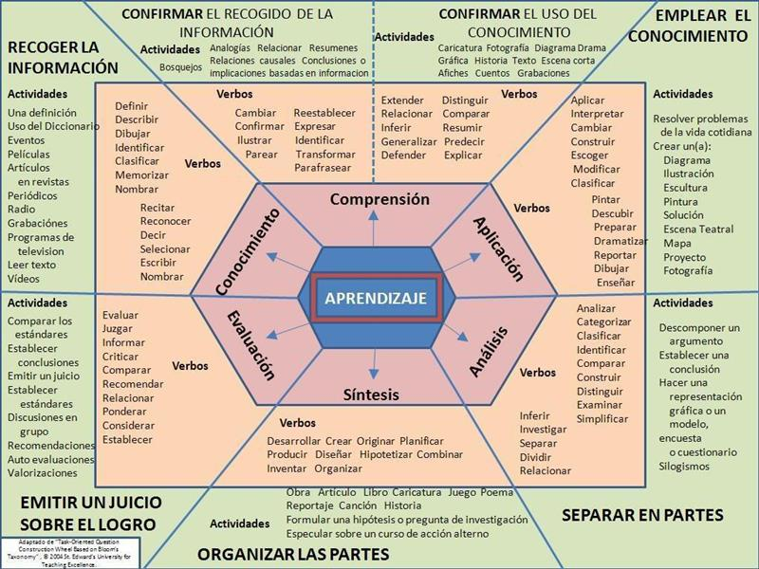
Se remienda hacer un máximo de 3 a 4 objetivos específicos, que apoyen el objetivo general. De igual manera se recomienda seguir con la Taxonomía BLOOM tal como se adjunta.

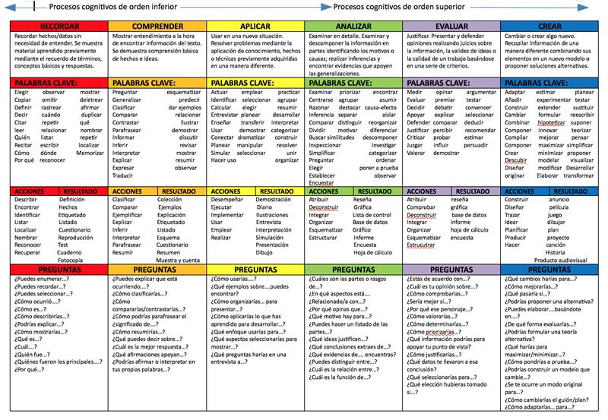

6. Delimitación

6.1. Delimitación espacial
Caldas, Antioquia, Colombia Dirección: Carrera 51 #118 Sur-57, Caldas, Antioquia

6.1.1. Razón social
Corporación Universitaria Lasallista

6.1.2. Objeto social de la organización o empresa Actividades a las que se dedica la empresa.
La Corporación Universitaria Lasallista es una institución de educación superior de carácter privado, cuyo objeto social es la formación integral de profesionales mediante la oferta de programas académicos de pregrado y posgrado, la investigación científica y la proyección social, fundamentados en los valores

6.1.3. Representante legal
Lucía Mercedes De la Torre Urán

6.1.4. Descripción o reseña histórica de la empresa
La Corporación Universitaria Lasallista fue fundada en el municipio de Caldas, Antioquia, bajo la inspiración de la comunidad De La Salle. A lo largo de su historia ha consolidado su oferta académica en diferentes áreas del conocimiento, promoviendo la investigación y la formación de profesionales con proyección social y sentido ético, en coherencia con la tradición pedagógica lasallista.

6.1.5. Misión
Formar integralmente personas que, con fundamento en los valores lasallistas, sean capaces de generar conocimiento, emprender proyectos y transformar la sociedad, a través de la docencia, la investigación y la proyección social.

6.1.6. Visión
Ser reconocida como una institución de educación superior de alta calidad, comprometida con la innovación, la investigación y el desarrollo humano sostenible, con impacto regional y proyección nacional e internacional.

6.1.7. Valores corporativos
Fe y servicio
Respeto por la dignidad humana
Compromiso con la calidad académica
Sentido de comunidad
Responsabilidad social

6.2. Delimitación temporal
El proyecto se desarrolla durante los siguientes semestres en el marco del curso de Ingeniería de Software de la Corporación Universitaria Lasallista.

7. Alcance

El presente proyecto contempla el desarrollo de un sistema automatizado para la normalización de documentos académicos bajo estándares APA 7, el cual incluye los siguientes productos:
Producto 1: Diagnóstico de necesidades Este diagnóstico permitirá identificar las dificultades específicas que presentan los estudiantes y docentes en la aplicación de las normas APA, mediante la aplicación de instrumentos de recolección de información y análisis de documentos académicos existentes. Se determinarán las oportunidades de mejora mediante la implementación de una herramienta tecnológica que automatice el proceso de normalización.
Producto 2: Plan de desarrollo del sistema Este plan incluirá el diseño de la arquitectura del sistema, el modelado de la base de datos, la especificación de requisitos funcionales y no funcionales, y la planificación de las etapas de desarrollo e implementación. Se utilizarán metodologías de ingeniería de software para garantizar la calidad del producto final.
Producto 3: Proceso de Gestión en Innovación Empresarial para la implementación del sistema de normalización de documentos Este proceso permitirá la puesta en marcha del sistema automatizado, incluyendo la capacitación de usuarios, la elaboración de manuales de usuario y técnico, y la validación del sistema mediante pruebas piloto con estudiantes y docentes de la institución. Se emitirá un informe de viabilidad y recomendaciones para la implementación a gran escala.

8. Marco teórico, Estado del arte
El desarrollo del presente proyecto se fundamenta en tres áreas del conocimiento fundamentales: las normas APA como estándar de presentación académica, la ingeniería de software como disciplina orientada al desarrollo de soluciones tecnológicas, y la automatización de procesos como estrategia para optimizar tareas repetitivas.
Respecto a las normas APA, la American Psychological Association (2020) establece en su séptima edición del Publication Manual un conjunto comprehensivo de lineamientos para la presentación de trabajos escritos en las ciencias sociales y conductuales. Estas normas abordan aspectos fundamentales como el formato general del documento (márgenes de 2.54 cm, fuente Times New Roman 12 puntos, interlineado doble), la estructura de los títulos y subtítulos en cinco niveles jerárquicos, los sistemas de citación textual (autor-fecha) y la elaboración de referencias bibliográficas. Según el Centro de Escritura Javeriano (2020), el correcto uso de estas normas no solo garantiza la presentación estética del documento, sino que también asegura la atribución adecuada de créditos intelectuales y facilita la localización de fuentes por parte de los lectores.
Desde la perspectiva de la ingeniería de software, Pressman y Maxim (2020) señalan que el desarrollo de sistemas informáticos implica la aplicación sistemática de métodos, herramientas y procedimientos orientados a la producción de software de calidad. El proceso comprende etapas fundamentales como la especificación de requisitos, el diseño de la arquitectura del sistema, la implementación del código, las pruebas de verificación y validación, y el mantenimiento posterior. Sommerville (2016) complementa esta visión al destacar la importancia de los modelos de procesos de software, entre los cuales el modelo en cascata y los enfoques ágiles como Scrum permiten estructurar el desarrollo de manera ordenada y controlada.
La automatización de procesos documentales constituye otro pilar teórico relevante. Laudon y Laudon (2020) argumentan que los sistemas de información modernos deben incorporar capacidades de procesamiento automático para reducir la carga operativa sobre los usuarios y minimizar errores inherentes a las tareas manuales. En el contexto específico del procesamiento de documentos Word, la utilización de bibliotecas y APIs especializadas permite manipular la estructura, formato y contenido de archivos de manera programática, facilitando la implementación de reglas de normalización complejas como las establecidas por las normas APA.
Hernández Sampieri et al. (2018) enfatizan que la investigación aplicada, como enfoque metodológico, busca generar conocimiento orientado a la solución de problemas prácticos específicos, característica que define el presente proyecto al proponer una herramienta tecnológica concreta para una problemática identificada en el ámbito académico. Esta orientación práctica implica la integración de conocimientos teóricos con el desarrollo de artefactos tecnológicos funcionales que respondan a necesidades reales de los usuarios.
El estado del arte revela que existen herramientas comerciales de procesamiento de textos que ofrecen funcionalidades limitadas de formato académico, pero ninguna proporciona normalización automática integral bajo estándares APA 7 específicamente adaptada al contexto universitario colombiano. Esta brecha identificada justifica el desarrollo de una solución especializada que integre el conocimiento normativo con las capacidades de procesamiento automatizado de documentos.

9. Marco metodológico

9.1 Sistema de procesos

El sistema automatizado para la normalización de documentos académicos bajo estándares APA 7 opera mediante un flujo integrado de entradas, procesos y salidas. Las entradas comprenden documentos académicos en formato Word (.docx) cargados por estudiantes o docentes, junto con los parámetros de configuración de normalización. Los procesos centrales incluyen el análisis estructural del documento, la identificación de elementos que no cumplen con APA 7, la aplicación automática de correcciones de formato (fuente, márgenes, interlineado), la normalización de títulos y subtítulos, la verificación de citas textuales y la generación de referencias bibliográficas. Las salidas consisten en documentos normalizados descargables, reportes de correcciones realizadas y estadísticas de cumplimiento normativo.

Tabla 5: Sistema de procesos de Sistema automatizado para la normalización de documentos académicos bajo estándares APA 7
Entradas | Procesos | Salidas
Documento Word (.docx) | Carga del documento | Documento cargado
Parámetros de normalización | Validación del archivo | Confirmación de archivo válido o error
Datos del usuario | Análisis estructural del documento | Lista de errores detectados
Aplicación de normas APA 7 | Documento corregido
Generación de referencias | Referencias normalizadas
Generación de reporte | Reporte de correcciones
Exportación del documento | Documento descargable

* Fuente: Elaboración propia
En la tabla anterior se evidencian las entradas, procesos y salidas del sistema automatizado de normalización de documentos APA. Se observa cómo, a partir de la carga de un documento académico, el sistema ejecuta una serie de procesos internos que permiten analizar, corregir y generar un nuevo documento conforme a los estándares APA 7, garantizando eficiencia y calidad en el resultado final.

9.2 Análisis de requisitos

El análisis de requisitos se orienta a garantizar que el sistema responda a la necesidad principal del usuario: normalizar automáticamente documentos académicos en Word bajo APA 7. A diferencia de la plantilla genérica de “gestión de clientes” encontrada en el documento base, en este proyecto los procesos centrales se relacionan con la carga, validación, corrección, almacenamiento y descarga de documentos académicos. Documento del proyecto

Los actores principales del sistema son el Estudiante, quien carga y descarga documentos; el Docente, quien puede validar resultados o revisar reportes; y el Administrador, quien gestiona usuarios, parámetros y reglas del sistema. A partir de estos actores, se definen requisitos de usuario, funcionales y no funcionales que soportan la operación del software
Tabla 6:Tabla general para casos de uso.
Gestión | Actividades | Estudiante | Docente | Administrador
Gestión de documentos | Cargar documento | X | X | X
Validar documento |  |  | X
Eliminar documento |  |  | X
Análisis de formato | Analizar documento | X | X
Detectar errores APA | X | X
Normalización APA | Aplicar normas APA | X | X
Generar documento corregido | X | X
Referencias | Generar referencias | X | X
Informes | Generar reporte de correcciones | X | X | X
Sistema | Iniciar sesión | X | X | X
Cerrar sesión | X | X | X

*Fuente: autoría propia

Cada gestión debe figurar, al igual que perfil, usuario, informes y consultas del sistema.

Nota: Las siguientes tablas equivalen a la que poseen sobre tabla general de casos de uso, donde figuran los actores y las diferentes acciones, pero para ampliar la información se debe especificar como se muestra a continuación.
Clasificación de requisitos (Del Usuario –RU-, Funcionales –RF- y no funcionales-RNF-)

9.3 Requisito de Usuario
En este caso, el sistema debe permitir la gestión de documentos académicos para su normalización bajo estándares APA 7, incluyendo funcionalidades de carga, análisis, corrección y descarga de documentos. Los usuarios principales son estudiantes, docentes y administradores del sistema.

Tabla 7: Requisitos de Usuario
Id Requisito | Nombre del requisito | Descripción del requisito | Usuario
RU-001 | Cargar documento | El sistema debe permitir al usuario cargar documentos académicos en formato Word (.docx) para su procesamiento. | Estudiante / Docente
RU-002 | Analizar documento | El sistema debe analizar la estructura del documento e identificar errores respecto a las normas APA 7. | Estudiante / Docente
RU-003 | Normalizar documento | El sistema debe aplicar automáticamente las normas APA 7 al documento cargado. | Estudiante / Docente
RU-004 | Descargar documento | El sistema debe permitir descargar el documento corregido en formato Word. | Estudiante / Docente
RU-005 | Generar reporte | El sistema debe generar un reporte con los errores detectados y las correcciones aplicadas. | Estudiante / Docente / Administrador

* Fuente: Elaboración propia.
Estos requisitos de usuario definen las funcionalidades principales del sistema, enfocadas en la gestión y normalización de documentos académicos. Permiten establecer claramente las acciones que podrán realizar los diferentes tipos de usuarios, facilitando el diseño, desarrollo y validación del sistema, así como el control de accesos y permisos dentro de la aplicación.

9.4 Requisitos Funcionales (RF)

Los Requisitos Funcionales (RF) describen de manera detallada las funciones, servicios y comportamientos que el sistema debe cumplir para satisfacer las necesidades del usuario. Estos requisitos especifican qué debe hacer el sistema, sin entrar en detalles técnicos sobre cómo se implementará.
Para elaborar los requisitos funcionales, el estudiante debe:
- Identificar las necesidades del usuario a partir de los requisitos de usuario (RU).
- Definir cada funcionalidad de forma clara, concreta y verificable.
- Asignar un identificador único (ejemplo: RF-001).
- Indicar el nombre del requisito.
- Describir brevemente la funcionalidad.
- Especificar el usuario o rol que interactúa con el sistema.
- Relacionarlo con el requisito de usuario correspondiente.
Los requisitos deben redactarse en lenguaje claro, utilizando verbos en infinitivo como: Crear, Modificar, Consultar, Eliminar, Guardar, Generar, etc., evitando ambigüedades.

Tabla 8: RF – Listado de Requisitos Funcionales del Módulo de Clientes.
Id Requisito | Nombre del requisito | Descripción del requisito | Usuario | Id RU
RF-001 | Cargar documento | Permite subir archivo Word (.docx) | Estudiante/Docente | RU-001
RF-002 | Analizar documento | Analiza estructura del documento | Sistema | RU-002
RF-003 | Aplicar normas APA | Corrige formato automáticamente | Sistema | RU-003
RF-004 | Generar documento | Genera archivo corregido | Sistema | RU-003
RF-005 | Descargar documento | Permite descargar el archivo | Estudiante/Docente | RU-004

* Fuente: Elaboración propia.
La correcta definición de los Requisitos Funcionales permite establecer con claridad el alcance del sistema y garantizar que las necesidades del usuario sean atendidas adecuadamente. Además, facilitan la validación del sistema, la planificación del desarrollo y la posterior evaluación del cumplimiento de los objetivos del proyecto.
Un listado bien estructurado y organizado de requisitos funcionales contribuye significativamente al éxito del análisis y diseño del sistema.

9.5 Requisitos No funcionales (RNF)
Los Requisitos No Funcionales (RNF) describen las características de calidad que debe cumplir el sistema, es decir, cómo debe funcionar el sistema, en lugar de qué funciones realiza. Estos requisitos establecen criterios relacionados con el rendimiento, seguridad, usabilidad, confiabilidad, mantenimiento, entre otros.
En el caso de la facilidad de uso (usability), los requisitos no funcionales se enfocan en garantizar que el sistema sea intuitivo, accesible, fácil de aprender y eficiente para los usuarios.
Para redactar los RNF, el estudiante debe:
- Asignar un identificador único (ejemplo: RNF-001).
- Describir claramente la característica de calidad que debe cumplir el sistema.
- Redactar el requisito de forma medible o verificable cuando sea posible.
- Asegurarse de que el requisito complemente a los requisitos funcionales.
Es importante que estos requisitos sean claros y específicos, evitando descripciones ambiguas.
Tabla 9: RNF – Facilidad de Uso (Usability)
ID | Requisito | Descripción
RNF-001 | Facilidad de uso | El sistema debe ser intuitivo y fácil de aprender
RNF-002 | Interfaz amigable | Diseño claro y organizado
RNF-003 | Rapidez | Interacción ágil con el usuario

* Fuente: Elaboración propia.
Los Requisitos No Funcionales son fundamentales porque determinan la calidad y aceptación del sistema por parte de los usuarios. Aunque no describen funciones específicas, influyen directamente en la experiencia del usuario y en el éxito del proyecto.

9.5.1 Requisitos No Funcionales – Disponibilidad y Actualización de Datos
Los Requisitos No Funcionales definen las características de calidad que debe cumplir el sistema para garantizar su correcto funcionamiento en el entorno operativo. A diferencia de los requisitos funcionales, estos no describen acciones específicas del sistema, sino condiciones relacionadas con su rendimiento, disponibilidad, seguridad, confiabilidad y mantenimiento.
En este apartado se detallan los requisitos relacionados con la disponibilidad del sistema y la actualización de la información, aspectos fundamentales para asegurar la continuidad del servicio y la integridad de los datos.
Al redactar este tipo de requisitos, el estudiante debe procurar que sean claros, específicos y, cuando sea posible, medibles o verificables.

Tabla 10: RNF – Disponibilidad y Actualización de Datos
ID | Requisito | Descripción
RNF-004 | Disponibilidad | Sistema disponible 24/7
RNF-005 | Actualización | Datos actualizados en tiempo real

* Fuente: Elaboración propia.
Definir adecuadamente los requisitos no funcionales permite establecer estándares mínimos de calidad que el sistema debe cumplir. La disponibilidad permanente y la actualización oportuna de la base de datos garantizan confiabilidad, eficiencia y confianza por parte de los usuarios.

9.5.2 Requisitos No Funcionales – Ambiente de Trabajo (Performance)

Los requisitos no funcionales de rendimiento (Performance) establecen los niveles de desempeño que el sistema debe cumplir para garantizar una operación eficiente y fluida. Estos requisitos definen aspectos como el tiempo de respuesta, capacidad de almacenamiento, uso de recursos y condiciones mínimas del entorno tecnológico.
A diferencia de los requisitos funcionales, que describen las acciones del sistema, los requisitos de rendimiento determinan qué tan bien debe funcionar el sistema bajo condiciones normales de uso.
Al redactarlos, el estudiante debe procurar que sean medibles, claros y verificables, especificando tiempos, capacidades o condiciones técnicas concretas.
Tabla 11: RNF – Ambiente de Trabajo (Performance).
ID | Requisito | Descripción
RNF-006 | Tiempo de respuesta | Máximo 10 segundos por documento
RNF-007 | Capacidad | Soportar múltiples usuarios
RNF-008 | Compatibilidad | Funcionar en navegadores web

* Fuente: Elaboración propia.
Los requisitos de rendimiento son fundamentales para asegurar que el sistema funcione de manera eficiente y estable, especialmente cuando se trabaja con aplicaciones web y bases de datos.
Definir tiempos de respuesta adecuados, capacidad suficiente de almacenamiento y condiciones mínimas del equipo garantiza una experiencia satisfactoria para el usuario y evita problemas técnicos derivados de limitaciones del entorno.
Una correcta especificación de estos requisitos contribuye a la calidad general del sistema y a su sostenibilidad a largo plazo.

9.5.3 Requisitos No Funcionales – Restricciones de Diseño
Las restricciones de diseño corresponden a los requisitos no funcionales que limitan o condicionan la forma en que el sistema será desarrollado. Estas restricciones no describen funcionalidades del sistema, sino decisiones técnicas, normativas o tecnológicas que deben respetarse durante su implementación.
Este tipo de requisitos puede incluir el lenguaje de programación, plataformas específicas, herramientas de desarrollo, licenciamiento, estándares técnicos o normativas institucionales.
Al redactar restricciones de diseño, el estudiante debe asegurarse de que sean claras, específicas y justificadas dentro del contexto del proyecto.
Tabla 12: RNF – Restricciones de Diseño.
ID | Requisito | Descripción
RNF-009 | Lenguaje | Desarrollo en Java o web
RNF-010 | Plataforma | Sistema web

* Fuente: Elaboración propia.
Las restricciones de diseño establecen el marco técnico dentro del cual se desarrollará el sistema. Definir el lenguaje de programación y los requerimientos de licenciamiento permite planificar adecuadamente los recursos técnicos y legales necesarios para la implementación del software.
Una correcta especificación de estas restricciones facilita la organización del proyecto y evita inconvenientes durante el desarrollo.

9.5.4 Requisitos No Funcionales – Seguridad
Los requisitos no funcionales de seguridad establecen las medidas necesarias para proteger la información del sistema contra accesos no autorizados, pérdida de datos o manipulaciones indebidas. Estos requisitos son fundamentales para garantizar la confidencialidad, integridad y disponibilidad de la información.
En el desarrollo de sistemas de información, la seguridad debe considerarse desde las etapas iniciales del análisis y diseño, definiendo mecanismos de protección como encriptación, copias de seguridad y auditoría de operaciones.
Al redactar requisitos de seguridad, el estudiante debe procurar que sean claros, específicos y, cuando sea posible, alineados con buenas prácticas y estándares tecnológicos.
Tabla 13: RNF – Seguridad
ID | Requisito | Descripción
RNF-011 | Encriptación | Contraseñas cifradas
RNF-012 | Backup | Copias de seguridad
RNF-013 | Control de acceso | Acceso restringido

* Fuente: Elaboración propia.
La definición de requisitos de seguridad permite establecer controles que protejan la información y generen confianza en los usuarios del sistema. La encriptación de contraseñas, la realización de copias de respaldo y la auditoría de operaciones son medidas esenciales para reducir riesgos y garantizar la trazabilidad de las acciones realizadas dentro del sistema.
Una adecuada especificación de estos requisitos fortalece la confiabilidad del sistema y contribuye a su correcto funcionamiento a largo plazo.

9.5.5 Requisitos No Funcionales – Documentación de Usuario y Sistemas de Ayuda

Los requisitos no funcionales relacionados con la documentación y sistemas de ayuda establecen los mecanismos necesarios para garantizar que los usuarios comprendan el funcionamiento del sistema y puedan utilizarlo correctamente.
Este tipo de requisitos busca asegurar que el sistema no solo sea funcional, sino también comprensible y fácil de adoptar. La capacitación y la documentación adecuada permiten reducir errores, mejorar la productividad y facilitar la transición hacia el uso del nuevo sistema.
Al redactar estos requisitos, el estudiante debe considerar los recursos de apoyo que acompañarán al sistema, tales como manuales, guías rápidas, tutoriales o capacitaciones formales.

Tabla 14: RNF – Documentación de Usuario y Sistemas de Ayuda
ID | Requisito | Descripción
RNF-014 | Manual usuario | Guía de uso
RNF-015 | Capacitación | Formación básica

* Fuente: Elaboración propia

La documentación y los sistemas de ayuda son elementos clave para el éxito de la implementación de un sistema de información. Una capacitación adecuada y la disponibilidad de manuales de usuario contribuyen a un mejor aprovechamiento de las funcionalidades del sistema y disminuyen la resistencia al cambio.
Definir estos requisitos garantiza que el sistema no solo sea técnicamente correcto, sino también accesible y comprensible para sus usuarios finales.

9.5.6 Requisitos No Funcionales de la Interfaz de Usuario

Los requisitos no funcionales de la interfaz de usuario establecen las características visuales y de interacción que debe cumplir el sistema para garantizar uniformidad, coherencia y facilidad de uso. Estos requisitos no describen funciones específicas, sino aspectos relacionados con la presentación visual, el entorno de uso y los elementos gráficos del sistema.
Definir este tipo de requisitos permite estandarizar el diseño de la aplicación, asegurando que la experiencia del usuario sea clara, organizada y acorde con los lineamientos establecidos para el proyecto.
Al redactarlos, el estudiante debe especificar de manera clara aspectos como colores, tipografía, dispositivos de uso y lineamientos generales de presentación.
Tabla 15: RNF – interfaz de usuario.
ID | Requisito | Descripción
RNF-016 | Plataforma | Uso en computador
RNF-017 | Colores | Diseño visual coherente
RNF-018 | Tipografía | Texto claro y legible

* Fuente: Elaboración propia
Los requisitos no funcionales de la interfaz de usuario contribuyen a mantener una identidad visual coherente y una experiencia de uso consistente. Establecer previamente los colores, tipografía y entorno de ejecución evita inconsistencias en el diseño y mejora la percepción del sistema por parte de los usuarios.
Una adecuada definición de estos elementos fortalece la calidad visual del sistema y facilita su adopción.

9.5.7 Requisitos No Funcionales – Interfaces de Comunicación
Los requisitos no funcionales relacionados con las interfaces de comunicación describen las condiciones y características que debe cumplir el sistema en cuanto a conectividad, intercambio de información y medios de acceso.
Estos requisitos establecen cómo el sistema se comunica con los usuarios y con otros componentes tecnológicos, garantizando estabilidad, seguridad y correcta transmisión de datos. Son fundamentales en aplicaciones web, donde la conexión a redes y servidores influye directamente en el funcionamiento del sistema.
Al redactar este tipo de requisitos, el estudiante debe especificar el medio de acceso (web, red local, internet), condiciones de estabilidad, protocolos de comunicación y medidas de seguridad asociadas.

Tabla 16: RNF – Interfaces de Comunicación
ID | Requisito | Descripción
RNF-019 | Acceso web | Sistema online
RNF-020 | Conectividad | Comunicación estable

* Fuente: Elaboración propia
Definir los requisitos de interfaces de comunicación permite asegurar que el sistema opere correctamente dentro de su entorno tecnológico. La estabilidad y seguridad en el acceso vía web, así como una adecuada comunicación con la interfaz de usuario, garantizan un funcionamiento confiable y eficiente.
Una especificación clara de estos requisitos contribuye a prevenir fallos de conexión, problemas de seguridad y dificultades en la interacción del usuario con el sistema.

10. Diagramas del Modelo de Casos de Uso
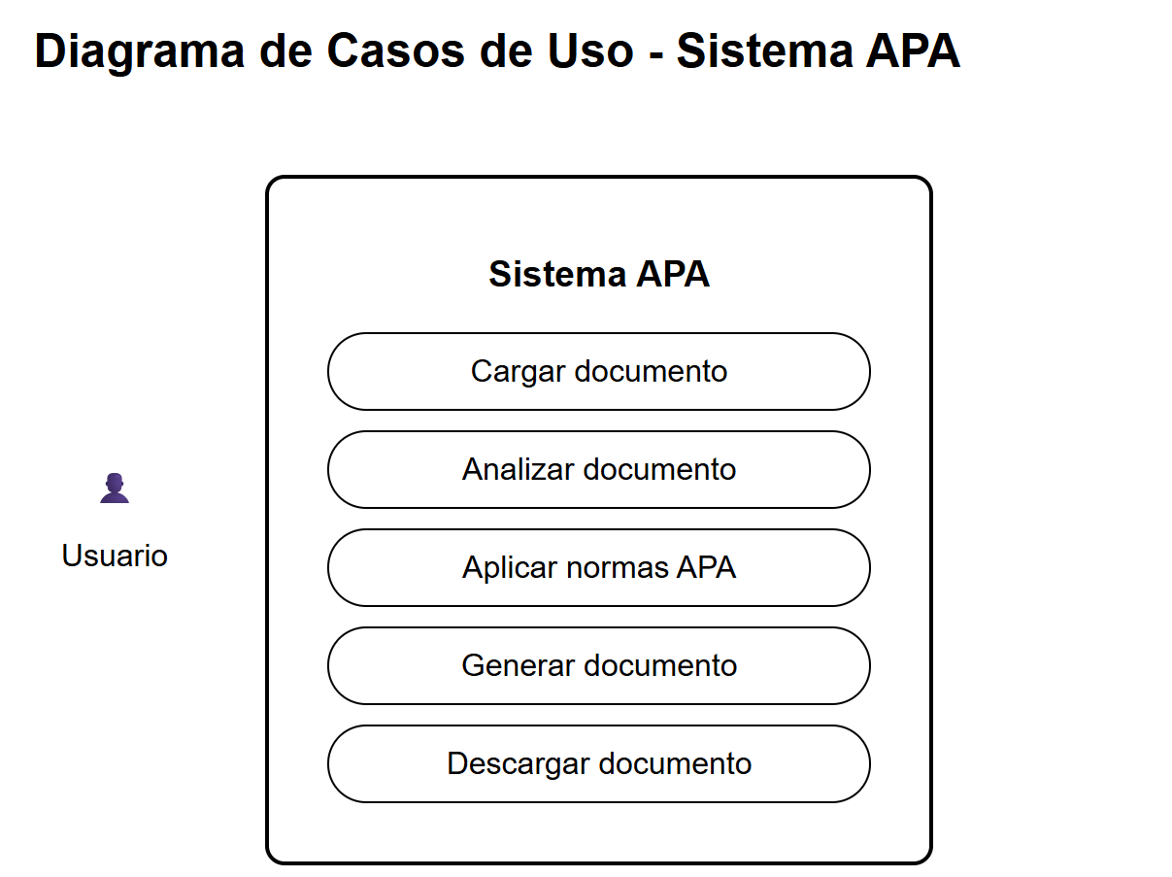
Figura X. Diagrama de casos de uso del sistema de normalización APA.

Este diagrama representa la interacción entre el usuario y el sistema, mostrando las principales funcionalidades como la carga, análisis, normalización y descarga de documentos académicos.

El Modelo de Casos de Uso es una técnica del análisis y diseño de sistemas utilizada para representar cómo los usuarios interactúan con el sistema y cuáles son las funcionalidades que este debe ofrecer. Su principal objetivo es describir el comportamiento del sistema desde la perspectiva del usuario, identificando quién hace qué y cómo se espera que el sistema responda.
Un caso de uso se define como una secuencia de acciones que produce un resultado observable de valor para un actor (usuario o sistema externo). Los actores representan roles que interactúan con el sistema, no necesariamente personas concretas, y pueden incluir usuarios humanos, otros sistemas o dispositivos externos.
El modelo de casos de uso permite:
- Visualizar las funcionalidades principales del sistema.
- Identificar los diferentes tipos de usuarios y sus permisos.
- Servir como base para el desarrollo de diagramas y documentación funcional.
- Facilitar la comunicación entre analistas, desarrolladores y usuarios finales.
En resumen, los modelos de casos de uso son una herramienta clave para garantizar que el sistema cumpla con las necesidades del usuario y que su diseño sea coherente y comprensible.
El Modelo de Casos de Uso es una herramienta utilizada en el análisis de sistemas para representar la interacción entre los usuarios (actores) y el sistema. Permite identificar quiénes interactúan con el sistema y cuáles son sus responsabilidades dentro del mismo.
Los actores representan roles que desempeñan las personas o entidades externas al sistema. No necesariamente corresponden a individuos específicos, sino a funciones que interactúan con el sistema.
En esta sección se describen de manera general los actores identificados para el sistema, detallando su rol y nivel de participación.
Tabla 17: Descripción General de Actores
Actor | Descripción
Estudiante | Usuario principal del sistema, encargado de cargar documentos académicos, analizarlos y descargar la versión corregida bajo normas APA 7.
Docente | Usuario que utiliza el sistema para revisar y validar documentos académicos, asegurando el cumplimiento de las normas APA.
Administrador | Encargado de gestionar el sistema, supervisar el funcionamiento, controlar accesos y mantener la disponibilidad del servicio.
Sistema | Componente encargado de procesar los documentos, analizar su estructura, detectar errores y aplicar automáticamente las normas APA 7.

* Fuente: Elaboración propia
La identificación y descripción clara de los actores es fundamental para el desarrollo del Modelo de Casos de Uso, ya que permite definir correctamente las funcionalidades que el sistema debe ofrecer a cada tipo de usuario.
Una adecuada definición de los actores facilita la elaboración de los diagramas de casos de uso y contribuye a una mejor comprensión de las responsabilidades y permisos dentro del sistema.

10.1 Especificación del Requisito
El diagrama general de casos de uso representa de manera gráfica la interacción entre los actores del sistema y las funcionalidades principales que este ofrece. En este modelo se identifican como actores externos el Estudiante, el Docente y el Administrador, quienes interactúan con los diferentes módulos del sistema de normalización de documentos académicos bajo normas APA 7.
El rectángulo que delimita el diagrama corresponde a la frontera del sistema, indicando qué procesos pertenecen a la solución desarrollada. Dentro de esta frontera se encuentran los casos de uso representados mediante óvalos, los cuales describen las funcionalidades que el sistema permite ejecutar.
Entre los principales casos de uso del sistema se encuentran:
- Cargar documento
- Validar documento
- Analizar documento
- Detectar errores APA
- Aplicar normas APA
- Generar documento corregido
- Descargar documento
- Generar reporte de correcciones
- Iniciar sesión
- Cerrar sesión
Cada uno de estos casos de uso representa una funcionalidad específica orientada a facilitar el proceso de normalización automática de documentos académicos.
Para realizar el diagrama de casos de uso se siguen los siguientes pasos básicos:
- Identificar los actores que interactúan con el sistema.
- Definir las funcionalidades principales (casos de uso).
- Dibujar la frontera del sistema (rectángulo).
- Ubicar los actores fuera del rectángulo.
- Colocar los casos de uso dentro del rectángulo.
- Establecer las relaciones entre actores y casos de uso mediante líneas de asociación.
Nota: En un diagrama de casos de uso, cuando el actor se encuentra por fuera del recuadro, indica que dicho actor interactúa o tiene relación con los procesos internos del sistema.

- Definir las funcionalidades prinFigura 1:Diagrama general del sistema.


* Fuente: Diseño propio.
El diagrama general de casos de uso permite visualizar de forma clara y estructurada las funcionalidades del sistema y los actores que intervienen en él. Esta representación facilita la comprensión de los requisitos funcionales, delimita el alcance del sistema y sirve como base para el análisis, diseño y desarrollo del software, asegurando que todas las necesidades identificadas sean consideradas dentro del proyecto.
Tener presente:
Se desarrollan todos lo diagramas de casos de uso.

10.2 Diagramas de casos de uso extendidos
Los diagramas de casos de uso extendidos permiten detallar cada uno de los casos de uso identificados en el diagrama general, mostrando de forma más específica las acciones que se pueden ejecutar dentro de cada módulo del sistema.
A diferencia del diagrama general, que presenta una visión global, los diagramas extendidos profundizan en un proceso específico, permitiendo comprender con mayor claridad el comportamiento del sistema y la interacción de los actores en cada funcionalidad.
Para el sistema de normalización de documentos bajo normas APA 7, se desarrollan diagramas extendidos para los procesos principales, como la gestión de documentos y la normalización automática.

10.3 Diagrama de casos de uso extendido para la Gestión Cliente
Este diagrama permite representar con mayor detalle el proceso de normalización de documentos académicos, mostrando las acciones específicas que el usuario y el sistema ejecutan para lograr la correcta aplicación de las normas APA 7.

Figura 2:Diagrama general del sistema.

* Fuente: Diseño propio.

El diagrama de casos de uso extendido permite detallar las acciones específicas que se ejecutan dentro del proceso de normalización de documentos. A través de este se identifican claramente las interacciones entre el usuario y el sistema, facilitando la comprensión del flujo de actividades y contribuyendo a un mejor diseño funcional del software.

10.4 Documentación o especificación de los Casos de Uso (Plantillas o escenarios)
El diagrama de caso de uso “Normalizar Documento” detalla las funcionalidades específicas relacionadas con el proceso de carga, análisis y corrección de documentos académicos bajo normas APA 7. En este modelo se identifican como actores principales el Estudiante y el Docente, quienes interactúan con el sistema según sus necesidades.
El caso de uso principal es Normalizar Documento, del cual se derivan varios procesos mediante relaciones «include» e «extend». Las acciones principales asociadas son: Cargar documento, Validar documento, Analizar documento, Detectar errores, Aplicar normas APA, Generar documento y Descargar documento.
Para elaborar este diagrama se siguen los siguientes pasos:
- Identificar el caso de uso principal (Normalizar Documento).
- Determinar las acciones que componen el proceso (cargar, analizar, corregir, descargar, etc.).
- Establecer relaciones «include» cuando un proceso requiere otro obligatoriamente (por ejemplo, Analizar documento incluye Validar documento).
- Utilizar relaciones «extend» cuando una funcionalidad amplía el comportamiento del caso principal (por ejemplo, Generar reporte extiende el proceso de normalización).
- Ubicar los actores fuera del sistema y conectarlos con los casos de uso mediante líneas de asociación.
Tabla: Especificación del Caso de Uso – Normalizar Documento
Elemento | Descripción
Nombre del caso de uso | Normalizar Documento
Actor(es) | Estudiante / Docente
Descripción | Permite al usuario cargar un documento académico y obtener una versión corregida bajo normas APA 7.
Precondiciones | El usuario debe tener acceso al sistema y contar con un documento en formato Word (.docx).
Postcondiciones | El documento es procesado y se genera una versión corregida lista para descargar.

Flujo Básico
- El usuario accede al sistema.
- El usuario selecciona la opción "Cargar documento".
- El sistema valida el archivo.
- El sistema analiza el documento.
- El sistema detecta errores APA.
- El sistema aplica las correcciones automáticamente.
- El sistema genera el documento corregido.
- El usuario descarga el documento.

Flujos Alternativos
FA-01: Archivo inválido
- El sistema detecta que el archivo no es válido.
- Se muestra un mensaje de error.
- El usuario debe cargar un archivo correcto.

Relaciones
Tipo | Relación
«include» | Validar documento, Analizar documento
«extend» | Generar reporte

11. Especificación del Requisito
El caso de uso Normalizar Documento describe el proceso mediante el cual el sistema permite cargar, analizar y corregir un documento académico bajo normas APA 7. Este procedimiento puede ser ejecutado por los actores Estudiante y Docente, siempre que se encuentren autenticados en el sistema.
El objetivo principal es garantizar que el documento sea procesado correctamente, validando su formato, detectando errores y aplicando automáticamente las normas APA, evitando inconsistencias y mejorando la calidad del documento final.

Figura 3: Caso de Uso – Normalizar Documento
Tabla 19: Especificación del Caso de Uso
NOMBRE | Normalizar Documento
DESCRIPCIÓN | Permite cargar un documento académico en formato Word (.docx), analizar su estructura y generar una versión corregida bajo normas APA 7.
ACTOR | Estudiante / Docente
PRECONDICIONES | El usuario debe estar autenticado en el sistema y contar con un archivo válido (.docx).

Flujo básico
PASOS | ACTOR | SISTEMA
1 | El usuario ingresa al sistema
2 |  | El sistema muestra la interfaz principal
3 | El usuario selecciona “Cargar documento”
4 |  | El sistema habilita carga de archivo
5 | El usuario selecciona archivo (.docx)
6 |  | El sistema valida el archivo
7 |  | El sistema analiza el documento
8 |  | El sistema detecta errores APA
9 |  | El sistema aplica correcciones
10 |  | El sistema genera documento corregido
11 | El usuario descarga el documento
12 |  | El sistema confirma descarga exitosa
Flujo alternativo
PASOS | ACTOR | SISTEMA
13 |  | El sistema detecta archivo inválido
14 |  | Muestra mensaje de error
15 | El usuario carga un archivo válido
16 |  | El sistema valida nuevamente
17 |  | Continúa el proceso normal

Post-Condiciones
El documento es normalizado correctamente y queda disponible para descarga.

Requisito Funcional
RF-005
Fuente: Elaboración propia.
El caso de uso Normalizar Documento (RF-005) define de manera estructurada el proceso principal del sistema, asegurando la correcta validación, análisis y corrección de documentos académicos bajo normas APA 7. Esta especificación contribuye a una implementación adecuada del sistema, garantizando eficiencia, confiabilidad y cumplimiento de los requisitos funcionales establecidos.

12. Diagrama de Secuencia.
El diagrama de secuencia “Normalizar Documento” representa de manera dinámica la interacción entre los diferentes componentes del sistema durante el proceso de carga, análisis y corrección de un documento académico.
A diferencia del diagrama de casos de uso, este modelo muestra el orden cronológico de los mensajes intercambiados entre el actor y los componentes internos del sistema.
En el diagrama intervienen los siguientes participantes:
- Usuario (Estudiante / Docente)
- Interfaz del sistema
- Módulo de procesamiento APA
- Base de datos
Cada uno cumple un rol específico dentro del flujo de ejecución del proceso.

12.1 Diagrama de Secuencia – Normalizar Documento (RF-001)
El diagrama de secuencia “Normalizar Documento” representa la interacción dinámica entre los componentes del sistema durante el proceso de carga, análisis y normalización automática de un documento académico bajo normas APA 7.
En este proceso intervienen los siguientes participantes:
- Estudiante / Docente (actor)
- Interfaz de Usuario
- Controlador
- AnalizadorDocumento
- NormalizadorAPA
- Base de Datos
El flujo describe cómo el usuario carga un documento, el sistema lo analiza, aplica las reglas APA y finalmente genera el documento corregido junto con un reporte de errores.
Diagrama de Secuencia (HTML)
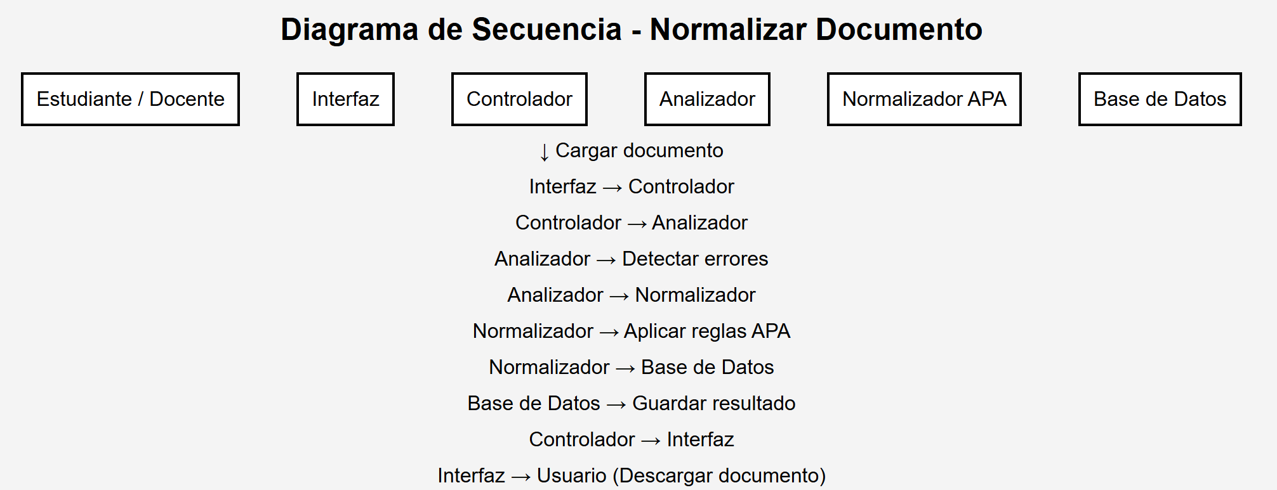
Figura: Diagrama de secuencia del proceso de normalización automática de documentos académicos bajo normas APA 7.
* Fuente: Elaboración propia

12. Modelamiento y validación de la Especificación del requisito
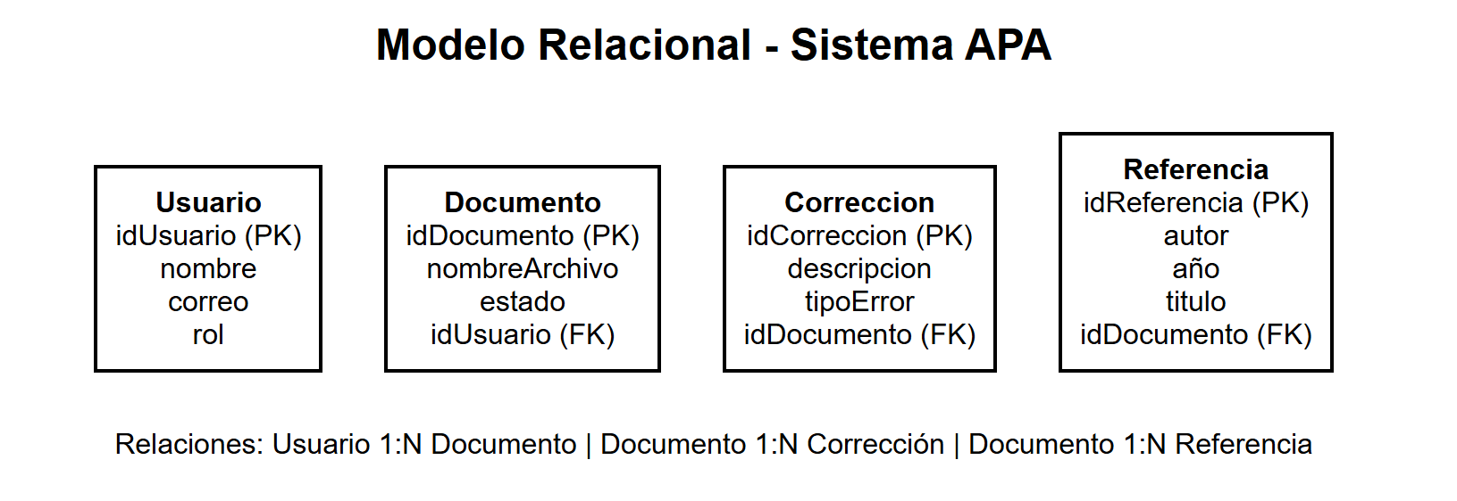
Figura; Modelo relacional del sistema de normalización de documentos APA 7.
Fuente: Diseño propio

13. Diccionario de Base de Datos (para cada tabla). Ej:
Tabla documento
Campo | Tipo Dato | Tamaño | Tipo Campo | Relación | Ejemplo
idDocumento | Int | — | Primary Key | — | 1
nombreArchivo | String | 100 | Requerido | — | tesis.docx
estado | String | 20 | Requerido | — | Normalizado
idUsuario | Int | — | Foreign Key | Usuario | 10

13.1 Diagrama de Clases
El diagrama de clases representa la estructura estática del sistema de normalización automática de documentos académicos bajo normas APA 7. En este modelo se definen las clases principales del sistema, sus atributos, métodos y relaciones, permitiendo visualizar cómo se organiza la lógica interna de la solución.
Para el desarrollo del sistema se identifican las siguientes clases principales:
- Usuario
- Documento
- AnalizadorDocumento
- NormalizadorAPA
- Cita
- ReferenciaBibliografica
- ReporteCorreccion
La relación entre estas clases permite ejecutar el proceso completo de carga, análisis, corrección y generación del documento bajo los estándares APA 7.
El diagrama facilita la comprensión del sistema y sirve como base para la implementación del software, asegurando coherencia entre los requisitos funcionales y el diseño estructural.

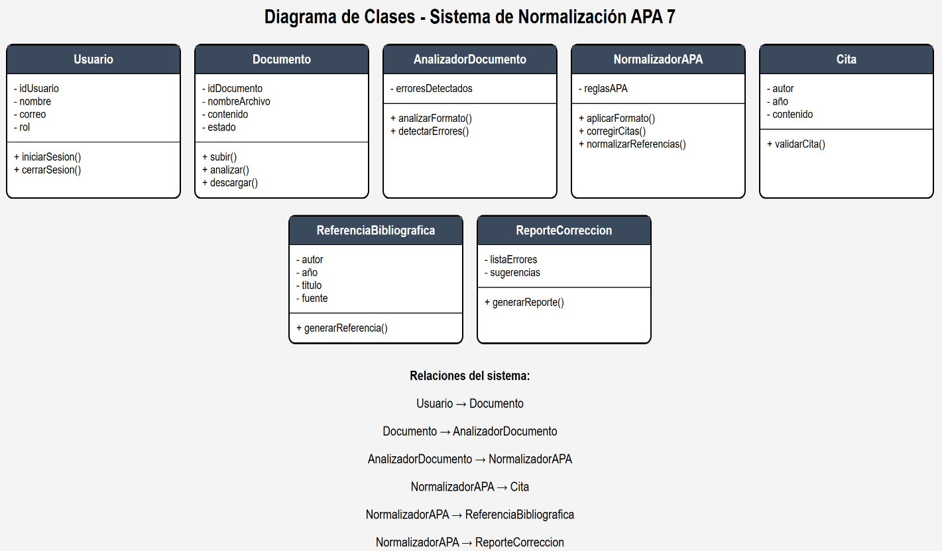
Fuente: Elaboración propia.
Figura . Diagrama de clases del sistema de normalización automática de documentos académicos bajo normas APA 7.
El diagrama de clases evidencia la separación de responsabilidades del sistema, aplicando principios de diseño orientado a objetos como encapsulamiento y modularidad, lo cual facilita la escalabilidad y mantenimiento del software.

13.2 Plantilla para la clase
En esta sección se presenta la documentación de las clases principales del sistema de normalización automática de documentos académicos bajo normas APA 7. Cada clase se describe mediante su estructura de datos (tabla) y su representación en el modelo orientado a objetos, incluyendo atributos y métodos.
CLASE: Documento
Tabla Documento:
Campo | Tipo Dato | Tamaño | Tipo Campo | Relación | Ejemplo
idDocumento | Int | — | Primary Key | — | 1
nombreArchivo | String | 100 | Requerido | — | tesis.docx
contenido | Text | — | Requerido | — | Texto del documento
estado | String | 20 | Requerido | — | Normalizado
idUsuario | Int | — | Foreign Key | Usuario | 10
Clase documento:
Atributo | Tipo | Visibilidad | Descripción
idDocumento | Int | Public | Identificador único del documento
nombreArchivo | String | Public | Nombre del archivo cargado
contenido | Text | Public | Contenido del documento
estado | String | Public | Estado del documento (Original, Analizado, Normalizado)
idUsuario | Int | Public | Relación con el usuario

Metodos
Método | Visibilidad | Parámetros de entrada | Retorno | Descripción
subirDocumento() | Public | archivo | boolean | Permite cargar un documento al sistema
analizarDocumento() | Public | — | lista | Analiza errores en formato APA
normalizarDocumento() | Public | — | objeto | Aplica normas APA
descargarDocumento() | Public | — | archivo | Descarga documento corregido
CLASE: USUARIO
Tabla usuario:
Campo | Tipo Dato | Tamaño | Tipo Campo | Relación | Ejemplo
idUsuario | Int | — | Primary Key | — | 1
nombre | String | 100 | Requerido | — | David
correo | String | 100 | Requerido | — | user@gmail.com
contraseña | String | 100 | Requerido | — | ******
rol | String | 20 | Requerido | — | Estudiante
Clase usuario:
Atributo | Tipo | Visibilidad | Descripción
idUsuario | Int | Public | Identificador del usuario
nombre | String | Public | Nombre del usuario
correo | String | Public | Correo electrónico
contraseña | String | Private | Contraseña del usuario
rol | String | Public | Tipo de usuario
Metodos:
Método | Visibilidad | Parámetros | Retorno | Descripción
iniciarSesion() | Public | correo, contraseña | boolean | Permite autenticación
cerrarSesion() | Public | — | void | Cierra sesión
cargarDocumento() | Public | archivo | objeto | Envía documento
CLASE: ReferenciaBibliografica
Tabla referencia
Campo | Tipo Dato | Tamaño | Tipo Campo | Relación | Ejemplo
idReferencia | Int | — | Primary Key | — | 1
autor | String | 100 | Requerido | — | Pérez
año | Int | — | Requerido | — | 2020
titulo | String | 200 | Requerido | — | Libro APA
fuente | String | 200 | Requerido | — | Editorial
idDocumento | Int | — | Foreign Key | Documento | 1
Clase: ReferenciaBibliografica
Atributo | Tipo | Visibilidad | Descripción
idReferencia | Int | Public | Identificador
autor | String | Public | Autor de la fuente
año | Int | Public | Año de publicación
titulo | String | Public | Título de la obra
fuente | String | Public | Editorial o URL
Metodos:
Método | Visibilidad | Parámetros | Retorno | Descripción
generarReferenciaAPA() | Public | — | String | Genera formato APA

La definición detallada de las clases del sistema permite establecer una estructura clara y organizada del software, facilitando la implementación bajo el paradigma de programación orientada a objetos. Cada clase representa una entidad del sistema y encapsula tanto sus atributos como sus comportamientos, garantizando modularidad, reutilización y mantenibilidad del código.
El uso de estas plantillas permite asegurar coherencia entre el modelo de datos, el diseño del sistema y los requisitos funcionales definidos previamente.

Fuente: elaboración propia.

13.3 Mapa de navegación

13.4 Recursos
(hardware, Software, Talento Humano) se realizan tres cotizaciones, donde se especifique los recursos a utilizar en el proyecto.

13.5 Diseño
Prototipo de navegación (diseño del menú) Diseño de vistas de usuario (Formularios) Diseño de informes y consultas
20. Desarrollo
Prototipo funcional (acceso al sistema, manejo de menú, con enlace a Vistas)

21. Proceso de Gestión de Configuración
(El docente asigna la gestión de configuración que se le debe anexar al proyecto)

22. Métricas de software para funcionalidad y valoración de proyecto (Se debe aplicar al proyecto, buscando evaluar el costo de producción y la proyección del valor de venta)

14. Análisis de Riesgo

En este apartado, cada equipo deberá diligenciar el análisis de riesgos utilizando la herramienta en línea disponible en el siguiente enlace: Toolbox CEIPA. Se espera que los estudiantes realicen el análisis y entreguen la gráfica de riesgos generada por la plataforma.
A continuación, se presenta un ejemplo de los elementos que deben incluir en este análisis:
1. Identificación de Riesgos
Los equipos deben listar los posibles riesgos que podrían afectar el proyecto, tales como:
- Problemas técnicos (fallas en herramientas o tecnologías utilizadas).
- Riesgos financieros (presupuesto insuficiente o sobrecostos inesperados).
- Riesgos de recursos (falta de personal capacitado o materiales).
- Otros riesgos específicos del proyecto.
2. Evaluación de Impacto y Probabilidad
Cada riesgo identificado debe clasificarse de acuerdo con:
- Probabilidad de ocurrencia (Alta, Media, Baja).
- Impacto en el proyecto (Crítico, Moderado, Bajo).
Se recomienda utilizar la matriz de riesgos generada en la plataforma para visualizar la clasificación de cada riesgo.
3. Planes de Mitigación
Para cada riesgo identificado, los equipos deben establecer estrategias de mitigación, las cuales pueden incluir:
- Medidas preventivas para reducir la probabilidad de ocurrencia.
- Planes de contingencia en caso de que el riesgo ocurra.
- Responsables de ejecutar las acciones de mitigación.
4. Entregables
Cada equipo debe incluir en su repositorio de GitHub:
- Gráfica de riesgos generada en la herramienta Toolbox CEIPA.
Gráfico 1: Grafico de riesgos
* Fuente: Elaboración propia con la herramienta https://toolbox.ceipa.edu.co/
- Tabla de riesgos con su clasificación y planes de mitigación.
Tabla 18: Matriz de Riesgos.
ID | Agente Generador | Factores de Riesgo | Descripción del Riesgo |  | Probabilidad de Ocurrencia |  | Impacto | Evaluación del Riesgo
0 | Interno o del microentorno | Tecnológicas | Falla tecnológica -interna |  | Probable |  | Medio | Alto
Causas |  |  |  | Efectos |  | Detalle |  |  | Tratamiento del Riesgo
Identificar las causas del riesgo interno asociado a tecnología |  |  |  | Identificar los ectos propios del riesgo evaluado. |  | Tratamiento dado al riesgo |  |  | Reducir
* Fuente: Elaboración propia con la herramienta https://toolbox.ceipa.edu.co/
- Explicación detallada del análisis realizado.
Este análisis será evaluado en función de la claridad de la identificación de riesgos, la correcta evaluación de impacto y probabilidad, y la efectividad de los planes de mitigación propuestos.

15. Resultados

Son determinaciones, donde es importante señalar lo que se encontró en el proyecto y los resultados obtenidos en la práctica académica.
Ejemplos:
Matriz DOFA Vs PESTEL
 | Político | Económico | Social | Tecnológico | Ecológico | Legal
Debilidad
Oportunidad
Fortaleza
Amenaza
* Fuente: Elaboración propia
Ciclo Deming PHVA

* Fuente: Elaboración propia

16. Cronograma de actividades
El presente cronograma de cuenta de lo que se pretende realizar en la práctica.
Figura 4: Diagrama de Gantt
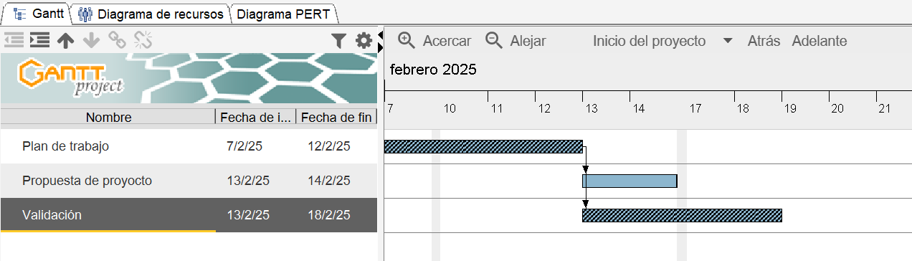
* Fuente: Elaboración propia con base en la herramienta GanttProject
El cronograma inicia el 3 de febrero y culmina el 23 de julio. Da cuenta de las actividades desarrolladas, teniendo en cuenta que no se puede retrasar la construcción del plan de trabajo.
Figura 5: Diagrama de Recursos
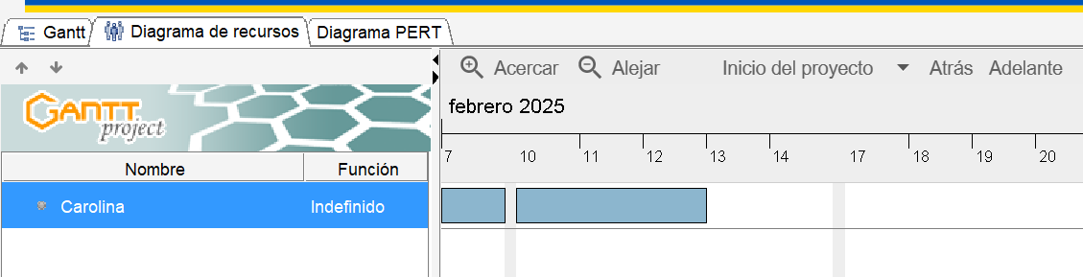
* Fuente: Elaboración propia con base en la herramienta GanttProject
Figura 6: Diagrama PERT
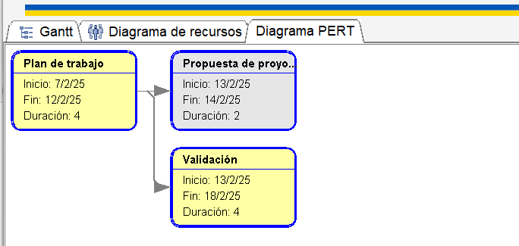
* Fuente: Elaboración propia con base en la herramienta GanttProject
Emplear: GanttProject - Download

17. Conclusiones

En esta sección, cada equipo debe presentar entre tres (3) y cinco (5) conclusiones sobre el análisis de riesgos realizado. Las conclusiones deben ahondar en aspectos clave, tales como:
- Reflexión sobre los riesgos identificados y su posible impacto en el proyecto.
- Evaluación de la eficacia de los planes de mitigación propuestos.
- Identificación de lecciones aprendidas y mejoras para futuros proyectos.
- Recomendaciones para la gestión de riesgos en proyectos similares.
- Importancia del análisis de riesgos en la toma de decisiones del equipo.
Cada conclusión debe estar bien fundamentada y redactada de manera clara y concisa.

17.1. Recomendaciones
Los equipos deben proporcionar sugerencias significativas para mejorar la gestión de riesgos del proyecto. Las recomendaciones pueden incluir:
- Estrategias para optimizar la identificación y evaluación de riesgos.
- Mejores prácticas para mitigar y controlar riesgos.
- Uso de herramientas y metodologías adicionales para fortalecer el análisis de riesgos.
- Propuestas para mejorar la comunicación y coordinación en la gestión de riesgos.
- Experiencias y aprendizajes aplicables a futuros proyectos.
Cada recomendación debe ser clara, accionable y relevante para el contexto del proyecto

Bibliografía

León, F. R., Morales, O., Ramos, J. D., Goyenechea, Á., Rojas, P. A., Meza, J., & Burga-León, A. (2017). Liderazgo orientado a la gente en call centers. Journal of Economics, Finance and Administrative Science, 22(43), 154–167. https://doi.org/10.1108/JEFAS-03-2017-0058
Centro de Escritura Javeriano. (2020). Normas APA, séptima edición. Cali, Colombia: Pontificia UniversidadJaveriana. https://www2.javerianacali.edu.co/sites/ujc/files/manual_de_normas_apa_7a_completo.pdf
IEEE. (1984). "IEEE Guide for Software Requirements Specifications," in IEEE Std 830-1984 , vol., no., pp.1-26, 10 Feb. 1984, doi: 10.1109/IEEESTD.1984.119205.

La bibliografía o lista de referencias bibliográficas comprende un inventario de los materiales consultados y citados.
El contenido debe ser evaluado por un docente con carga académica asignada para dicha labor y en la cuantificación se debe tener presente la calidad del desarrollo de las actividades y del informe final, y debe generarse una calificación entre 0 y 5, donde se aprueba a partir de 3.0

